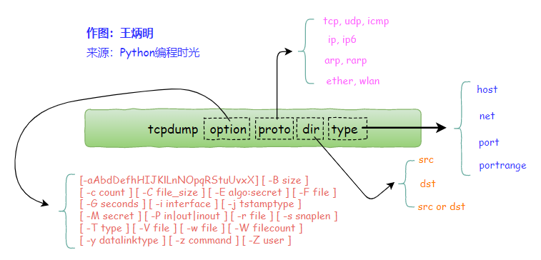
- option 可选参数：将在后边一一解释。
- proto 类过滤器：根据协议进行过滤，可识别的关键词有： tcp, udp, icmp, ip, ip6, arp, rarp,ether,wlan, fddi, tr, decnet
- type 类过滤器：可识别的关键词有：host, net, port, portrange，这些词后边需要再接参数。
- direction 类过滤器：根据数据流向进行过滤，可识别的关键字有：src, dst，同时你可以使用逻辑运算符进行组合，比如 src or dst
proto、type、direction 这三类过滤器的内容比较简单，也最常用，因此我将其放在最前面，也就是 第三节：常规过滤规则一起介绍。
而 option 可选的参数非常多，有的甚至也不经常用到，因此我将其放到后面一点，也就是 第四节：可选参数解析
当你看完前面六节，你对 tcpdump 的认识会上了一个台阶，至少能够满足你 80% 的使用需求。
你一定会问了，还有 20% 呢？
其实 tcpdump 还有一些过滤关键词，它不符合以上四种过滤规则，可能需要你单独记忆。关于这部分我会在 第六节：特殊过滤规则 里进行介绍。

2. 理解 tcpdump 的输出#

2.1 输出内容结构#
tcpdump 输出的内容虽然多，却很规律。
这里以我随便抓取的一个 tcp 包为例来看一下
Copy
Copy
21:26:49.013621 IP 172.20.20.1.15605 > 172.20.20.2.5920: Flags [P.], seq 49:97, ack 106048, win 4723, length 48
从上面的输出来看，可以总结出：
- 第一列：时分秒毫秒 21:26:49.013621
- 第二列：网络协议 IP
- 第三列：发送方的ip地址+端口号，其中172.20.20.1是 ip，而15605 是端口号
- 第四列：箭头 >， 表示数据流向
- 第五列：接收方的ip地址+端口号，其中 172.20.20.2 是 ip，而5920 是端口号
- 第六列：冒号
- 第七列：数据包内容，包括Flags 标识符，seq 号，ack 号，win 窗口，数据长度 length，其中 [P.] 表示 PUSH 标志位为 1，更多标识符见下面

2.2 Flags 标识符#
使用 tcpdump 抓包后，会遇到的 TCP 报文 Flags，有以下几种：
- [S] : SYN（开始连接）
- [P] : PSH（推送数据）
- [F] : FIN （结束连接）
- [R] : RST（重置连接）
- [.] : 没有 Flag （意思是除上面四种类型外的其他情况，有可能是 ACK 也有可能是 URG）

3. 常规过滤规则#

3.1 基于IP地址过滤：host#
使用 host 就可以指定 host ip 进行过滤

$ tcpdump host 192.168.10.100
数据包的 ip 可以再细分为源ip和目标ip两种
# 根据源ip进行过滤$ tcpdump -i eth2 src 192.168.10.100
# 根据目标ip进行过滤$ tcpdump -i eth2 dst 192.168.10.200

3.2 基于网段进行过滤：net#
若你的ip范围是一个网段，可以直接这样指定
$ tcpdump net 192.168.10.0/24
网段同样可以再细分为源网段和目标网段
# 根据源网段进行过滤$ tcpdump src net 192.168
# 根据目标网段进行过滤$ tcpdump dst net 192.168

3.3 基于端口进行过滤：port#
使用 port 就可以指定特定端口进行过滤
$ tcpdump port 8088
端口同样可以再细分为源端口，目标端口
# 根据源端口进行过滤$ tcpdump src port 8088
# 根据目标端口进行过滤$ tcpdump dst port 8088
如果你想要同时指定两个端口你可以这样写
Copy
Copy
$ tcpdump port 80 or port 8088
但也可以简写成这样
Copy
Copy
$ tcpdump port 80 or 8088
如果你的想抓取的不再是一两个端口，而是一个范围，一个一个指定就非常麻烦了，此时你可以这样指定一个端口段。
Copy
Copy
$ tcpdump portrange 8000-8080$ tcpdump src portrange 8000-8080$ tcpdump dst portrange 8000-8080
对于一些常见协议的默认端口，我们还可以直接使用协议名，而不用具体的端口号
比如 http == 80，https == 443 等
Copy
Copy
$ tcpdump tcp port http

3.4 基于协议进行过滤：proto#
常见的网络协议有：tcp, udp, icmp, http, ip,ipv6 等
若你只想查看 icmp 的包，可以直接这样写
Copy
Copy
$ tcpdump icmp
protocol 可选值：ip, ip6, arp, rarp, atalk, aarp, decnet, sca, lat, mopdl, moprc, iso, stp, ipx, or netbeui

3.5 基本IP协议的版本进行过滤#
当你想查看 tcp 的包，你也许会这样子写
Copy
Copy
$ tcpdump tcp
这样子写也没问题，就是不够精准，为什么这么说呢？
ip 根据版本的不同，可以再细分为 IPv4 和 IPv6 两种，如果你只指定了 tcp，这两种其实都会包含在内。
那有什么办法，能够将 IPv4 和 IPv6 区分开来呢？
很简单，如果是 IPv4 的 tcp 包 ，就这样写（友情提示：数字 6 表示的是 tcp 在ip报文中的编号。）
$ tcpdump 'ip proto tcp'
# or
$ tcpdump ip proto 6
# or
$ tcpdump 'ip protochain tcp'
# or
$ tcpdump ip protochain 6
而如果是 IPv6 的 tcp 包 ，就这样写

$ tcpdump 'ip6 proto tcp'
# or
$ tcpdump ip6 proto 6
# or
$ tcpdump 'ip6 protochain tcp'
# or
$ tcpdump ip6 protochain 6
关于上面这几个命令示例，有两点需要注意：
- 跟在 proto 和 protochain 后面的如果是 tcp, udp, icmp ，那么过滤器需要用引号包含，这是因为 tcp,udp, icmp 是 tcpdump 的关键字。
- 跟在ip 和 ip6 关键字后面的 proto 和 protochain 是两个新面孔，看起来用法类似，它们是否等价，又有什么区别呢？
关于第二点，网络上没有找到很具体的答案，我只能通过 man tcpdump 的提示， 给出自己的个人猜测，但不保证正确。
proto 后面跟的 <protocol> 的关键词是固定的，只能是 ip, ip6, arp, rarp, atalk, aarp, decnet, sca, lat, mopdl, moprc, iso, stp, ipx, or netbeui 这里面的其中一个。
而 protochain 后面跟的 protocol 要求就没有那么严格，它可以是任意词，只要 tcpdump 的 IP 报文头部里的 protocol 字段为 <protocol> 就能匹配上。
理论上来讲，下面两种写法效果是一样的
Copy
Copy
$ tcpdump 'ip && tcp'$ tcpdump 'ip proto tcp'
同样的，这两种写法也是一样的
Copy
Copy
$ tcpdump 'ip6 && tcp'$ tcpdump 'ip6 proto tcp'

4. 可选参数解析#

4.1 设置不解析域名提升速度#
- -n：不把ip转化成域名，直接显示 ip，避免执行 DNS lookups 的过程，速度会快很多
- -nn：不把协议和端口号转化成名字，速度也会快很多。
- -N：不打印出host 的域名部分.。比如,，如果设置了此选现，tcpdump 将会打印'nic' 而不是 'nic.ddn.mil'.

4.2 过滤结果输出到文件#
使用 tcpdump 工具抓到包后，往往需要再借助其他的工具进行分析，比如常见的 wireshark 。
而要使用wireshark ，我们得将 tcpdump 抓到的包数据生成到文件中，最后再使用 wireshark 打开它即可。
使用 -w 参数后接一个以 .pcap 后缀命令的文件名，就可以将 tcpdump 抓到的数据保存到文件中。
Copy
Copy
$ tcpdump icmp -w icmp.pcap

4.3 从文件中读取包数据#
使用 -w 是写入数据到文件，而使用 -r 是从文件中读取数据。
读取后，我们照样可以使用上述的过滤器语法进行过滤分析。
Copy
Copy
$ tcpdump icmp -r all.pcap

4.4 控制详细内容的输出#
- -v：产生详细的输出. 比如包的TTL，id标识，数据包长度，以及IP包的一些选项。同时它还会打开一些附加的包完整性检测，比如对IP或ICMP包头部的校验和。
- -vv：产生比-v更详细的输出. 比如NFS回应包中的附加域将会被打印, SMB数据包也会被完全解码。（摘自网络，目前我还未使用过）
- -vvv：产生比-vv更详细的输出。比如 telent 时所使用的SB, SE 选项将会被打印, 如果telnet同时使用的是图形界面，其相应的图形选项将会以16进制的方式打印出来（摘自网络，目前我还未使用过）

4.5 控制时间的显示#
- -t：在每行的输出中不输出时间
- -tt：在每行的输出中会输出时间戳
- -ttt：输出每两行打印的时间间隔(以毫秒为单位)
- -tttt：在每行打印的时间戳之前添加日期的打印（此种选项，输出的时间最直观）

4.6 显示数据包的头部#
- -x：以16进制的形式打印每个包的头部数据（但不包括数据链路层的头部）
- -xx：以16进制的形式打印每个包的头部数据（包括数据链路层的头部）
- -X：以16进制和 ASCII码形式打印出每个包的数据(但不包括连接层的头部)，这在分析一些新协议的数据包很方便。
- -XX：以16进制和 ASCII码形式打印出每个包的数据(包括连接层的头部)，这在分析一些新协议的数据包很方便。

4.7 过滤指定网卡的数据包#
- -i：指定要过滤的网卡接口，如果要查看所有网卡，可以 -i any

4.8 过滤特定流向的数据包#
- -Q： 选择是入方向还是出方向的数据包，可选项有：in, out, inout，也可以使用 --direction=[direction] 这种写法

4.9 其他常用的一些参数#

-A：以ASCII码方式显示每一个数据包(不显示链路层头部信息). 在抓取包含网页数据的数据包时, 可方便查看数据

-l : 基于行的输出，便于你保存查看，或者交给其它工具分析

-q : 简洁地打印输出。即打印很少的协议相关信息, 从而输出行都比较简短.

-c : 捕获 count 个包 tcpdump 就退出

-s : tcpdump 默认只会截取前 96 字节的内容，要想截取所有的报文内容，可以使用 -s number， number 就是你要截取的报文字节数，如果是 0 的话，表示截取报文全部内容。

-S : 使用绝对序列号，而不是相对序列号

-C：file-size，tcpdump 在把原始数据包直接保存到文件中之前, 检查此文件大小是否超过file-size. 如果超过了, 将关闭此文件,另创一个文件继续用于原始数据包的记录. 新创建的文件名与-w 选项指定的文件名一致, 但文件名后多了一个数字.该数字会从1开始随着新创建文件的增多而增加. file-size的单位是百万字节(nt: 这里指1,000,000个字节,并非1,048,576个字节, 后者是以1024字节为1k, 1024k字节为1M计算所得, 即1M=1024 ＊ 1024 ＝ 1,048,576)

-F：使用file 文件作为过滤条件表达式的输入, 此时命令行上的输入将被忽略.

4.10 对输出内容进行控制的参数#
- -D : 显示所有可用网络接口的列表
- -e : 每行的打印输出中将包括数据包的数据链路层头部信息
- -E : 揭秘IPSEC数据
- -L ：列出指定网络接口所支持的数据链路层的类型后退出
- -Z：后接用户名，在抓包时会受到权限的限制。如果以root用户启动tcpdump，tcpdump将会有超级用户权限。
- -d：打印出易读的包匹配码
- -dd：以C语言的形式打印出包匹配码.
- -ddd：以十进制数的形式打印出包匹配码

5. 过滤规则组合#
有编程基础的同学，对于下面三个逻辑运算符应该不陌生了吧
- and：所有的条件都需要满足，也可以表示为 &&
- or：只要有一个条件满足就可以，也可以表示为 ||
- not：取反，也可以使用 !
举个例子，我想需要抓一个来自10.5.2.3，发往任意主机的3389端口的包
Copy
Copy
$ tcpdump src 10.5.2.3 and dst port 3389
当你在使用多个过滤器进行组合时，有可能需要用到括号，而括号在 shell 中是特殊符号，因为你需要使用引号将其包含。例子如下：
Copy
Copy
$ tcpdump 'src 10.0.2.4 and (dst port 3389 or 22)'
而在单个过滤器里，常常会判断一条件是否成立，这时候，就要使用下面两个符号
- =：判断二者相等
- ==：判断二者相等
- !=：判断二者不相等
当你使用这两个符号时，tcpdump 还提供了一些关键字的接口来方便我们进行判断，比如
- if：表示网卡接口名、
- proc：表示进程名
- pid：表示进程 id
- svc：表示 service class
- dir：表示方向，in 和 out
- eproc：表示 effective process name
- epid：表示 effective process ID
比如我现在要过滤来自进程名为 nc 发出的流经 en0 网卡的数据包，或者不流经 en0 的入方向数据包，可以这样子写
Copy
Copy
$ tcpdump "( if=en0 and proc =nc ) || (if != en0 and dir=in)"

6. 特殊过滤规则#

5.1 根据 tcpflags 进行过滤#
通过上一篇文章，我们知道了 tcp 的首部有一个标志位。
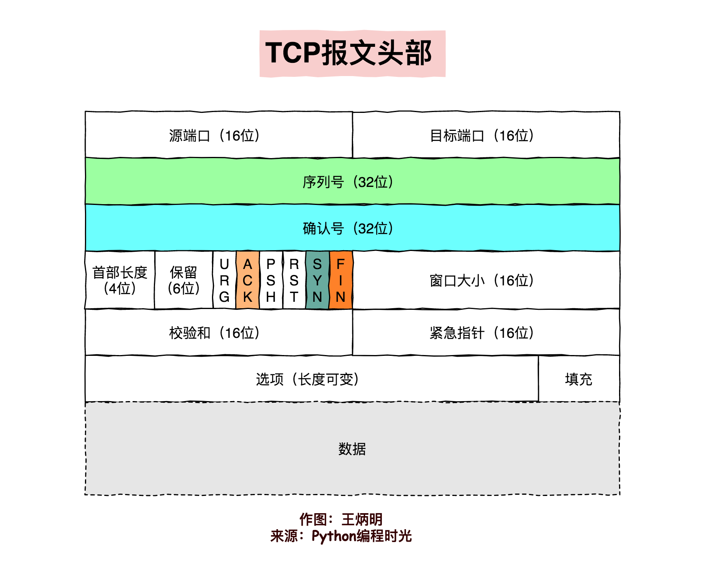
tcpdump 支持我们根据数据包的标志位进行过滤
Copy
Copy
proto [ expr:size ]

proto：可以是熟知的协议之一（如ip，arp，tcp，udp，icmp，ipv6）

expr：可以是数值，也可以是一个表达式，表示与指定的协议头开始处的字节偏移量。

size：是可选的，表示从字节偏移量开始取的字节数量。

接下来，我将举几个例子，让人明白它的写法，不过在那之前，有几个点需要你明白，这在后面的例子中会用到：
1、tcpflags 可以理解为是一个别名常量，相当于 13，它代表着与指定的协议头开头相关的字节偏移量，也就是标志位，所以 tcp[tcpflags] 等价于 tcp[13] ，对应下图中的报文位置。
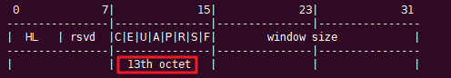
2、tcp-fin, tcp-syn, tcp-rst, tcp-push, tcp-ack, tcp-urg 这些同样可以理解为别名常量，分别代表 1，2，4，8，16，32，64。这些数字是如何计算出来的呢？
以 tcp-syn 为例，你可以参照下面这张图，计算出来的值 是就是 2
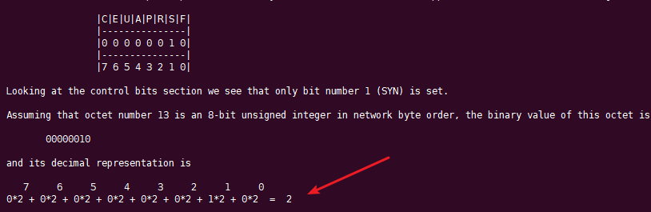
由于数字不好记忆，所以一般使用这样的“别名常量”表示。
因此当下面这个表达式成立时，就代表这个包是一个 syn 包。
Copy
Copy
tcp[tcpflags] == tcp-syn
要抓取特定数据包，方法有很多种。
下面以最常见的 syn包为例，演示一下如何用 tcpdump 抓取到 syn 包，而其他的类型的包也是同样的道理。
据我总结，主要有三种写法：
1、第一种写法：使用数字表示偏移量
Copy
Copy
$ tcpdump -i eth0 "tcp[13] & 2 != 0"
2、第二种写法：使用别名常量表示偏移量
Copy
Copy
$ tcpdump -i eth0 "tcp[tcpflags] & tcp-syn != 0"
3、第三种写法：使用混合写法
Copy
Copy
$ tcpdump -i eth0 "tcp[tcpflags] & 2 != 0"
# or
$ tcpdump -i eth0 "tcp[13] & tcp-syn != 0"
如果我想同时捕获多种类型的包呢，比如 syn + ack 包
1、第一种写法
Copy
Copy
$ tcpdump -i eth0 'tcp[13] == 2 or tcp[13] == 16'
2、第二种写法
Copy
Copy
$ tcpdump -i eth0 'tcp[tcpflags] == tcp-syn or tcp[tcpflags] == tcp-ack'
3、第三种写法
Copy
Copy
$ tcpdump -i eth0 "tcp[tcpflags] & (tcp-syn|tcp-ack) != 0"
4、第四种写法：注意这里是 单个等号，而不是像上面一样两个等号，18（syn+ack） = 2（syn） + 16（ack）
Copy
Copy
$ tcpdump -i eth0 'tcp[13] = 18'
# or
$ tcpdump -i eth0 'tcp[tcpflags] = 18'
tcp 中有 类似 tcp-syn 的别名常量，其他协议也是有的，比如 icmp 协议，可以使用的别名常量有
Copy
Copy
icmp-echoreply, icmp-unreach, icmp-sourcequench,
icmp-redirect, icmp-echo, icmp-routeradvert,
icmp-routersolicit, icmp-timx-ceed, icmp-paramprob,
icmp-tstamp, icmp-tstampreply,icmp-ireq,
icmp-ireqreply, icmp-maskreq, icmp-maskreply

5.2 基于包大小进行过滤#
若你想查看指定大小的数据包，也是可以的
Copy
Copy
$ tcpdump less 32 $ tcpdump greater 64 $ tcpdump <= 128

5.3 根据 mac 地址进行过滤#
例子如下，其中 ehost 是记录在 /etc/ethers 里的 name
Copy
Copy
$ tcpdump ether host [ehost]$ tcpdump ether dst [ehost]$ tcpdump ether src [ehost]

5.4 过滤通过指定网关的数据包#
Copy
Copy
$ tcpdump gateway [host]

5.5 过滤广播/多播数据包#
Copy
Copy
$ tcpdump ether broadcast$ tcpdump ether multicast
$ tcpdump ip broadcast$ tcpdump ip multicast
$ tcpdump ip6 multicast

7. 如何抓取到更精准的包？#
先给你抛出一个问题：如果我只想抓取 HTTP 的 POST 请求该如何写呢？
如果只学习了上面的内容，恐怕你还是无法写法满足这个抓取需求的过滤器。
在学习之前，我先给出答案，然后再剖析一下，这个过滤器是如何生效的，居然能让我们对包内的内容进行判断。
Copy
Copy
$ tcpdump -s 0 -A -vv 'tcp[((tcp[12:1] & 0xf0) >> 2):4]'
命令里的可选参数，在前面的内容里已经详细讲过了。这里不再细讲。
本节的重点是引号里的内容，看起来很复杂的样子。
将它逐一分解，我们只要先理解了下面几种用法，就能明白

tcp[n]：表示 tcp 报文里 第 n 个字节

tcp[n:c]：表示 tcp 报文里从第n个字节开始取 c 个字节，tcp[12:1] 表示从报文的第12个字节（因为有第0个字节，所以这里的12其实表示的是13）开始算起取一个字节，也就是 8 个bit。查看 tcp 的报文首部结构，可以得知这 8 个bit 其实就是下图中的红框圈起来的位置，而在这里我们只要前面 4个bit，也就是实际数据在整个报文首部中的偏移量。

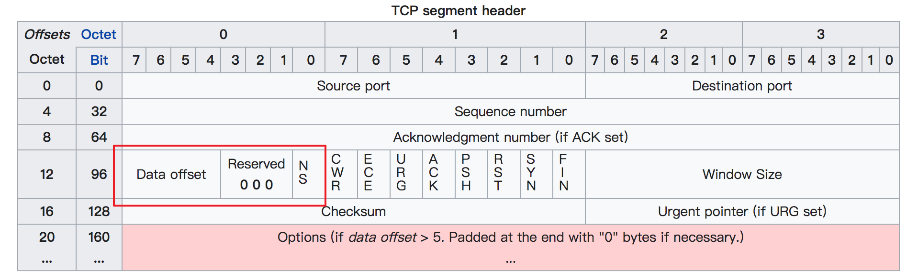

&：是位运算里的 and 操作符，比如 0011 & 0010 = 0010

>>：是位运算里的右移操作，比如 0111 >> 2 = 0001

0xf0：是 10 进制的 240 的 16 进制表示，但对于位操作来说，10进制和16进制都将毫无意义，我们需要的是二进制，将其转换成二进制后是：11110000，这个数有什么特点呢？前面个 4bit 全部是 1，后面4个bit全部是0，往后看你就知道这个特点有什么用了。

分解完后，再慢慢合并起来看
1、tcp[12:1] & 0xf0 其实并不直观，但是我们将它换一种写法，就好看多了，假设 tcp 报文中的 第12 个字节是这样组成的 10110000，那么这个表达式就可以变成 10110110 && 11110000 = 10110000，得到了 10110000 后，再进入下一步。
2、tcp[12:1] & 0xf0) >> 2 ：如果你不理解 tcp 报文首部里的数据偏移，请先点击这个前往我的上一篇文章，搞懂数据偏移的意义，否则我保证你这里会绝对会听懵了。
tcp[12:1] & 0xf0) >> 2 这个表达式实际是 (tcp[12:1] & 0xf0) >> 4 ) << 2 的简写形式。所以要搞懂 tcp[12:1] & 0xf0) >> 2 只要理解了(tcp[12:1] & 0xf0) >> 4 ) << 2 就行了 。
从上一步我们算出了 tcp[12:1] & 0xf0 的值其实是一个字节，也就是 8 个bit，但是你再回去看下上面的 tcp 报文首部结构图，表示数据偏移量的只有 4个bit，也就是说 上面得到的值 10110000，前面 4 位（1011）才是正确的偏移量，那么为了得到 1011，只需要将 10110000 右移4位即可，也就是 tcp[12:1] & 0xf0) >> 4，至此我们是不是已经得出了实际数据的正确位置呢，很遗憾还没有，前一篇文章里我们讲到 Data Offset 的单位是 4个字节，因为要将 1011 乘以 4才可以，除以4在位运算中相当于左移2位，也就是 <<2，与前面的 >>4 结合起来一起算的话，最终的运算可以简化为 >>2。
至此，我们终于得出了实际数据开始的位置是 tcp[12:1] & 0xf0) >> 2 （单位是字节）。
找到了数据的起点后，可别忘了我们的目的是从数据中打到 HTTP 请求的方法，是 GET 呢 还是 POST ，或者是其他的？
有了上面的经验，我们自然懂得使用 tcp[((tcp[12:1] & 0xf0) >> 2):4] 从数据开始的位置再取出四个字节，然后将结果与 GET （注意 GET最后还有个空格）的 16进制写法（也就是 0x47455420）进行比对。
Copy
Copy
0x47 --> 71 --> G
0x45 --> 69 --> E
0x54 --> 84 --> T
0x20 --> 32 --> 空格
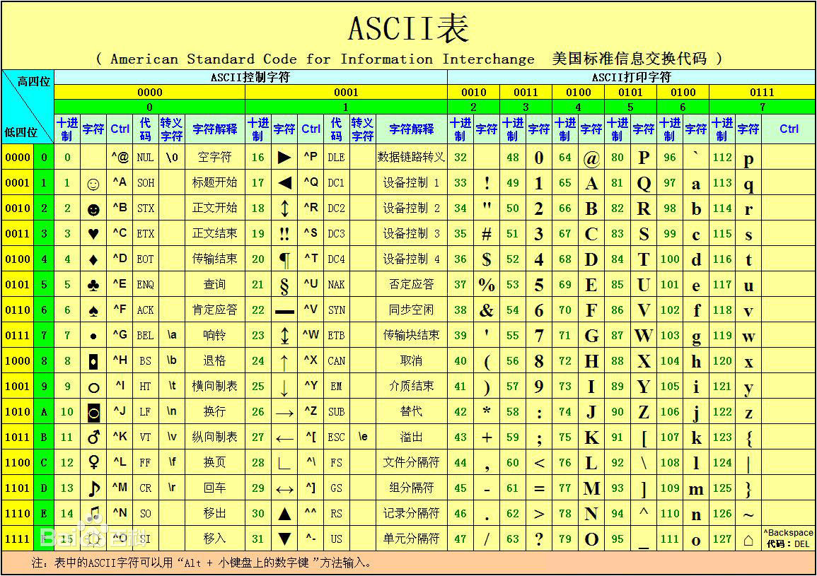
如果相等，则该表达式为True，tcpdump 认为这就是我们所需要抓的数据包，将其输出到我们的终端屏幕上。

8. 抓包实战应用例子#

8.1 提取 HTTP 的 User-Agent#
从 HTTP 请求头中提取 HTTP 的 User-Agent：
Copy
Copy
$ tcpdump -nn -A -s1500 -l | grep "User-Agent:"
通过 egrep 可以同时提取User-Agent 和主机名（或其他头文件）：
Copy
Copy
$ tcpdump -nn -A -s1500 -l | egrep -i 'User-Agent:|Host:'

8.2 抓取 HTTP GET 和 POST 请求#
抓取 HTTP GET 请求包：
Copy
Copy
$ tcpdump -s 0 -A -vv 'tcp[((tcp[12:1] & 0xf0) >> 2):4] = 0x47455420'
# or

$ tcpdump -vvAls0 | grep 'GET'
可以抓取 HTTP POST 请求包：
Copy
Copy
$ tcpdump -s 0 -A -vv 'tcp[((tcp[12:1] & 0xf0) >> 2):4] = 0x504f5354'
# or

$ tcpdump -vvAls0 | grep 'POST'
注意：该方法不能保证抓取到 HTTP POST 有效数据流量，因为一个 POST 请求会被分割为多个 TCP 数据包。

8.3 找出发包数最多的 IP#
找出一段时间内发包最多的 IP，或者从一堆报文中找出发包最多的 IP，可以使用下面的命令：
Copy
Copy
$ tcpdump -nnn -t -c 200 | cut -f 1,2,3,4 -d '.' | sort | uniq -c | sort -nr | head -n 20
- cut -f 1,2,3,4 -d '.' : 以 . 为分隔符，打印出每行的前四列。即 IP 地址。
- sort | uniq -c : 排序并计数
- sort -nr : 按照数值大小逆向排序

8.4 抓取 DNS 请求和响应#
DNS 的默认端口是 53，因此可以通过端口进行过滤
Copy
Copy
$ tcpdump -i any -s0 port 53

8.5 切割 pcap 文件#
当抓取大量数据并写入文件时，可以自动切割为多个大小相同的文件。例如，下面的命令表示每 3600 秒创建一个新文件 capture-(hour).pcap，每个文件大小不超过 200*1000000 字节：
Copy
Copy
$ tcpdump -w /tmp/capture-%H.pcap -G 3600 -C 200
这些文件的命名为 capture-{1-24}.pcap，24 小时之后，之前的文件就会被覆盖。

8.6 提取 HTTP POST 请求中的密码#
从 HTTP POST 请求中提取密码和主机名：
Copy
Copy
$ tcpdump -s 0 -A -n -l | egrep -i "POST /|pwd=|passwd=|password=|Host:"

8.7 提取 HTTP 请求的 URL#
提取 HTTP 请求的主机名和路径：
Copy
Copy
$ tcpdump -s 0 -v -n -l | egrep -i "POST /|GET /|Host:"

8.8 抓取 HTTP 有效数据包#
抓取 80 端口的 HTTP 有效数据包，排除 TCP 连接建立过程的数据包（SYN / FIN / ACK）：
Copy
Copy
$ tcpdump 'tcp port 80 and (((ip[2:2] - ((ip[0]&0xf)<<2)) - ((tcp[12]&0xf0)>>2)) != 0)'

8.9 结合 Wireshark 进行分析#
通常 Wireshark（或 tshark）比 tcpdump 更容易分析应用层协议。一般的做法是在远程服务器上先使用 tcpdump 抓取数据并写入文件，然后再将文件拷贝到本地工作站上用 Wireshark 分析。
还有一种更高效的方法，可以通过 ssh 连接将抓取到的数据实时发送给 Wireshark 进行分析。以 MacOS 系统为例，可以通过 brew cask install wireshark 来安装，然后通过下面的命令来分析：
Copy
Copy
$ ssh root@remotesystem 'tcpdump -s0 -c 1000 -nn -w - not port 22' | /Applications/Wireshark.app/Contents/MacOS/Wireshark -k -i -
例如，如果想分析 DNS 协议，可以使用下面的命令：
Copy
Copy
$ ssh root@remotesystem 'tcpdump -s0 -c 1000 -nn -w - port 53' | /Applications/Wireshark.app/Contents/MacOS/Wireshark -k -i -
抓取到的数据：
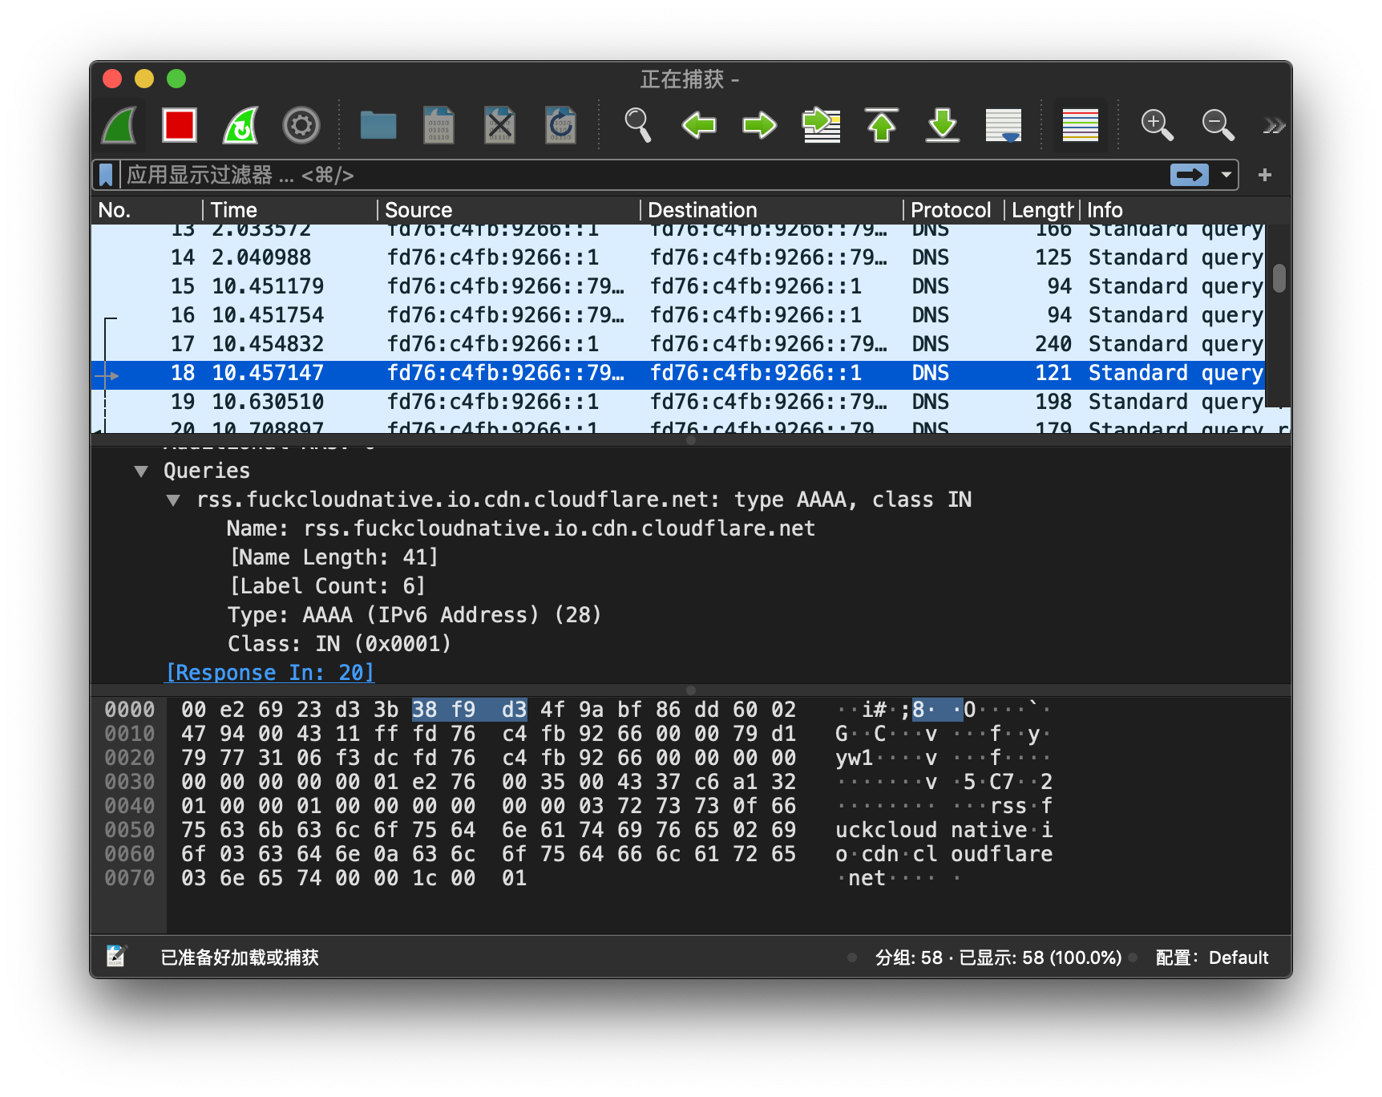
-c 选项用来限制抓取数据的大小。如果不限制大小，就只能通过 ctrl-c 来停止抓取，这样一来不仅关闭了 tcpdump，也关闭了 wireshark。
到这里，我已经将我所知道的 tcpdump 的用法全部说了一遍，如果你有认真地看完本文，相信会有不小的收获，掌握一个上手的抓包工具，对于以后我们学习网络、分析网络协议、以及定位网络问题，会很有帮助，而 tcpdump 是我推荐的一个抓包工具。

